Дистант. 4 ОИИ.
Домашнее задание от 9.09.20.
- Интервалы (повторение)
Интервал - это расстояние между двумя звуками, которое измеряется ступеневой и тоновой величиной.
Ступеневая величина - это количество ступеней между крайними звуками интервала.
Тоновая величина - это количество тонов между крайними звуками интервала.
Схема построения интервалов от звука:
- Ступеневая величина;
- Тоновая величина.
Сначала определяем ступеневую величину, отсчитываем ступени. Затем по клавиатуре или с помощью таблицы интервалов считаем количество тонов между интервалами и используя знаки альтерации, корректируем тоновое расстояние между звуками.
!!!Обязательно нарисуйте или распечатайте клавиатуру, если у вас её нет.
Видео.
Построить все интервалы от ч 1 до ч 8 вверх от звуков:
- девушки - "до", "ре" 1-ой октавы;
- мальчики - "Соль", "ля" малой октавы.
Играть на клавиатуре и петь голосом. Выслушиваться и добиваться чистого интонирования.
- Номер 272
Сборник "Сольфеджио. Одноголосие" Калмыков и Фридкин. Номер 272. соль минор (g - moll)
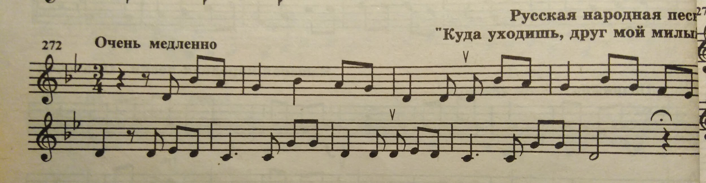
Видео.
Читать ритм ритмослогами, выслушивая и выдерживаю все паузы с дирижированием на ¾.
- Тритоны (повторение)
Для тех, кто не сдал в прошлом домашнем задании от 2.09.20.
Видео.
Тритоны в натуральном мажоре и миноре.
Тритон - это интервал из трех тонов. Два вида:
- Ув 4 - 4 ступени, 3 тона;
- ум 5 - 5 ступеней, 3 тона.
Тритоны в тональности.
Мажор (dur):
Ув 4 на IV ступени;
ум 5 на VII ступени.
минор (moll):
Ув 4 на VI ступени;
ум 5 на II ступени.

Разрешение тритонов:
- построенных от звука происходит по полутоновому тяготению. Ув 4 - м6, ум 5 - в б3.
- построенных в тональности происходит по правилу тяготения неустойчивых ступеней в устойчивые. Ув 4 - в м6, ум 5 - в б3.

Присылайте домашнее задание на рабочую почту: n.kotyunia.distant@gmail.com

